**الفصل الأول**

**1.1 المقدمة**

القراءة تعد أسلوب حديث غير تقليدي يمكن الاعتماد عليه في اكتساب المعارف والعلوم ، وتسهم القراءة في تحسين الذاكرة لدى الناس العاديين إذ يحتاج الكثير من القراء إلى ذاكرة قوية وإلى قدرات جديدة من أجل ربط الأحداث وتذكر بعض الأسماء والشخصيات والوقائع التي يحتاج إليها في فهم الرواية أو القصة والكتاب , تساعد القراءة الكثير من الأشخاص على التخلص من التوتر والقلق والأرق في الليل وقبل النوم إذ إنّ قراءة عشر دقائق كل يوم تحت ضوء خافت يسهم في التسبب بالنعاس لدى الكثيرين وقد يتعمد الكثير من الأشخاص القراءة قبل النوم من أجل الحصول على نوم عميق ، والحصول على العديد من فرص التعلم بشراء الكتب التي تعد أقل تكلفة من التسجيل في الدورات وحضور المحاضرات ؛ إذ يمكن بكتاب واحد تعلم لغة جديدة أو مهارة جديدة أو اكتساب معرفة لم تكن موجودة من قبل.  
 وتعد القراءة أحد أهم الأسباب التي تقوي الذاكرة وتمنح العقل فوائد متعددة في التذكر والإسترجاع والتركيز والحفظ ، وتعد أيضًا من أفضل طرق الإثراء اللغوي حيثُ يحصل القارئ على العديد من المفردات الجديدة والفريدة والتي تجعله أكثر ثقة بنفسه وتمنحه العديد من الفرص سواء على صعيد العمل أو على صعيد الحياة الإجتماعية , تعد القراءة رياضة العقل الهامة ، التي تحميه من أمراض الشيخوخة وتحفز من قدراته وتقلل من ضعف الذاكرة ، كما تسهم القراءة في التخفيف من التوتر والضغط.

إننا الآن في زمن التكنولوجيا , حيث أصبحت هذه الأدوات جزءًا من حياتنا , بل حيانتا لا تدوم بدون التنكنولجيا و أصبحنا مرتبطين بها بشكل جعلنا نبتعد عن الكتب , في كل سنة تمر تقام معارض عدة للكتب سنويًا و نرى عزوف الشباب عنها , لم يعد الشباب ولا الطلاب يقرأوون الكتب, بل يعتمدون على المعلومات التي تظهر على الإنترنت فقط , المكتبات أصبحت خاوية , الكتب ملأها الغبار في المكتبات , حتى إنه هناك شباب تقرأ ليس حبًا بالقراءة , بل اتباعًا للموضة و تأثير مواقع التواصل الإجماعي.

القراءة تحتل  مكانة مرتفعة في الاسلام حيث كانت اول كلمة نزل بها جبريل عليه السلام على رسول الله صلى الله عليه وسلم من القران الكريم كانت اقرأ كما جاء في سورة العلق إذ قال تعالى: (اقْرَأْ بِاسْمِ رَبِّكَ الَّذِي خَلَقَ) [العلق: 1]. وهذا يدل على المكانة العظيمة التي تحتلها القراءة في القران الكريم وفي الاسلام , و من هنا فكرة المشروع تقوم على تشجيع الناس على القراءة , و ليس فقط القراءة بل يساعد الموقع بإختيار الكتب المناسبة للشخص و لعمره , و معرفة آراء الناس الحقيقية بالكتاب.

**1.2 التعريف بالمشكل**

لوحظ في الآونة الاخيرة عزوف الشباب عن القراءة , و انشغالهم بالتنكنولوجيا , و حتى أنهم يقرأوون بدون فهم لمحتوى الكتاب , و البعض يجد الكتاب غير مناسب له أو لسنه , و أن البعض يخشى إعطاء طفله الكتب لإحتوائها على مصطلحات لا تناسب سنه.

**1.3 الهدف من المشروع**

يأتي تصميم موقعنا في سياق تعزيز قدرات القراء في اكتساب المعرفة التي تعد الاساس المتين للتغير الاجتماعي واحداث التنمية والتحديث حيث تلعب القراءة بوسائلها المتعددة أداة أساسية في اكتساب المعرفة إلى جانب أساليب التعليم والتعلم المتعددة ومن هنا يوفر موقعنا بيئية ملائمه لتشجيع القراءة والوصول الى المعرفة وإنتاجها من خلال ما نقترحه من كتب تناسب جميع الفئات العمرية وكتب مشابه للكتب التي يريدها , و معرفة الآراء الحقيقة حول الكتاب من قرّاء آخرين.

**1.4 أهمية المشروع**

تكمن أهمية المشروع في :

* معرفة محتوى الكتب من خلال الإطلاع على آراء الناس.
* معرفة الكتب المناسبة للفئة العمرية.
* مشاركة رأي القارئ حول الكتاب.
* معرفة الكتب الأعلى تقييمًا.
* توفير الوقت في إنتقاء الكتب المناسب.

**1.5 الجهات المستفيدة من المشروع**

المكتبات , المدارس , القرّاء , الجامعات , وزارة الثقافة.

**1.6 الأدوات و البرمجيات المستخدمة**

* (قائمة المراجع 1 )HTML
* (قائمة المراجع 2 ) CSS
* (قائمة المراجع 3 ) JS
* (قائمة المراجع ) Jqyery
* (قائمة المراجع 5) PHP Laravel
* (قائمة المراجع 4 ) Bootstrap
* لقاعدة البيانات Mysql (قائمة المراجع )

**الفصل الثاني**

**"تحديد المتطلبات و تحليل النظام"**

**2.1 دورة حياة النظام**

يتم بناء النظام من خلال مراحل مستلسلة تسمى) System Development Life Cycle) SDLC

كما هو مبين في الشكل(2.1):

**دورة حياة النظام SDLC**

**الشكل 2.1**

**2.2 تحديد المتطلبات**

في هذه المرحلة يتم تحديد متطلبات النظام للعمل عليها , و يتم عن طريق عمل استبيان و استطلاع الرأي عن طريق تعبأته من الأشخاص , للوصول إلى القدر الكافي من المعلومات المناسبة لفهم المشروع و متطلباته و العمل عليه.

**2.2.1 جمع البيانات**

هنا تم جمع البيانات عن طريق عمل استبان و طرح بعض الأسئلة حول موضوع القراءة و كانت الأسئلة مع الردود كالتالي:

1) هل انت محب للقراءة ؟ نجد أن الغالبية يحبون القراءة.

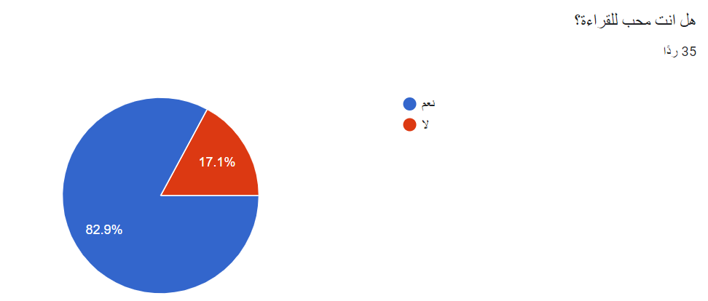

**الشكل (2.2) نسبة القرّاء.**

2) هل استشرت احدا عن كتاب ولم ينل اعجابك ؟ وهنا نجد أن البعض قد يعجبه رأي الناس بالكتاب ولكن ليس دائما.

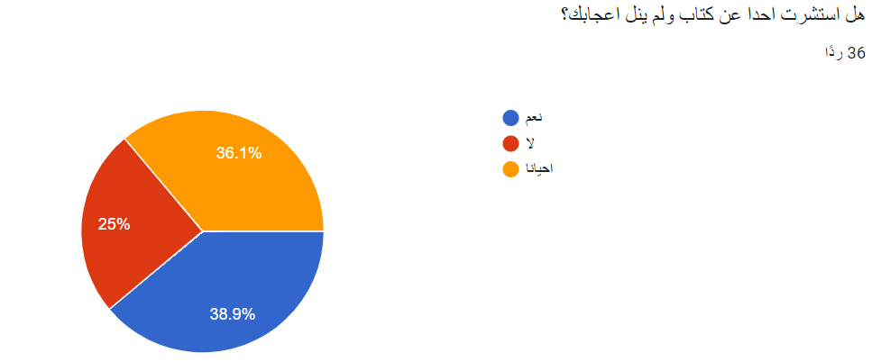

**الشكل(2.3) نسبة الإعجاب بالإقتراحات.**

3) هل تقرأ وصفًا للكتاب قبل البدء به ؟ يبدو أن الأغلبية تفضل قراءة الوصف.

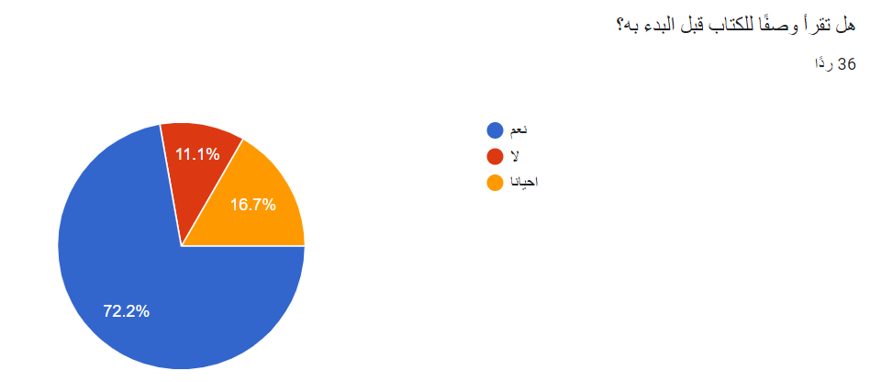

**الشكل(2.4) نسبة قراءة الوصف.**

4) عند شرائك لكتاب ما تبحث عن محتواه ام تقرأه بدون اطلاع على محتواه ؟ الغالبية تبحث عن محتوى الكتاب ولكن أيضا هنالك اشخاص لا يبحثون.

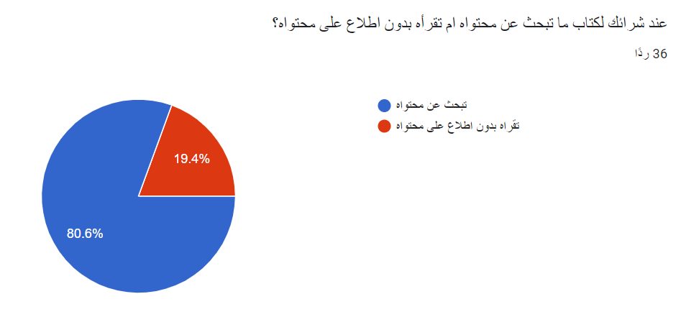

**الشكل(2.5)نسبة الإطلاع على المحتوى.**

5) هل تستاء عادة عدما لا ينال الكتاب على اعجابك لعدم مناسبته لذوقك ؟ يبدو أن نصف الأشخاص يستاؤون عندما لا ينال الكتاب على إعجابهم.

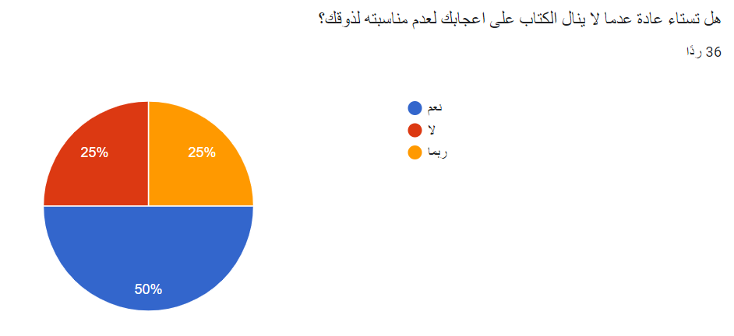

**الشكل(2.6)نسبة الإستياء من موضوع لم يعجب به القارء.**

6) هل دائما ما تنهي الكتاب ام تتوقف عندما تصل الى مرحلة عدم الفهم او الملل ؟ يبدو أن البعض يمل من الكتب بسرعة.

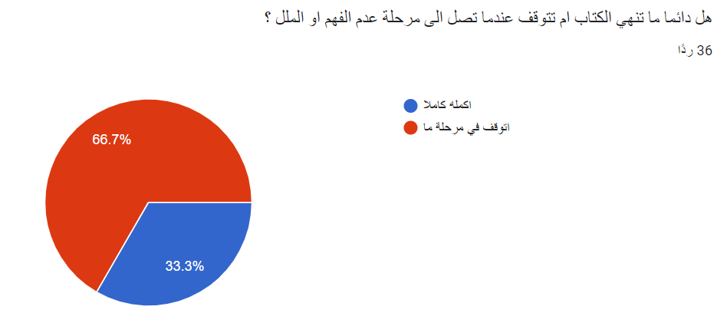

**الشكل(2.7)نسبةالقرّاء الذين ينهون الكتب.**

7) هل تهتم بآراء الناس الحقيقية بشان الكتاب أم عادة تقرأه بدون اطلاع ؟ هناك نسبة جيدة تهتم ب معرفة الآراء الحقيقية.

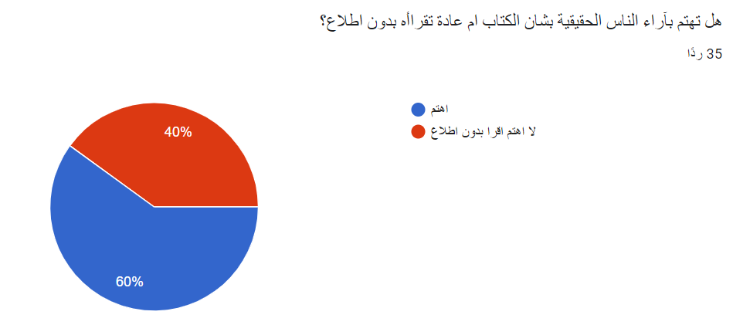

**الشكل(2.8) نسبة الإطلاع على الآراء.**

8) هل تحب الكتب العالمية ام تقرأ أي كتاب حتى ولو لم يكن معروفًا عند البعض ؟ يبدو أن الناس تقرأ الكتب المحلية و العالمية.

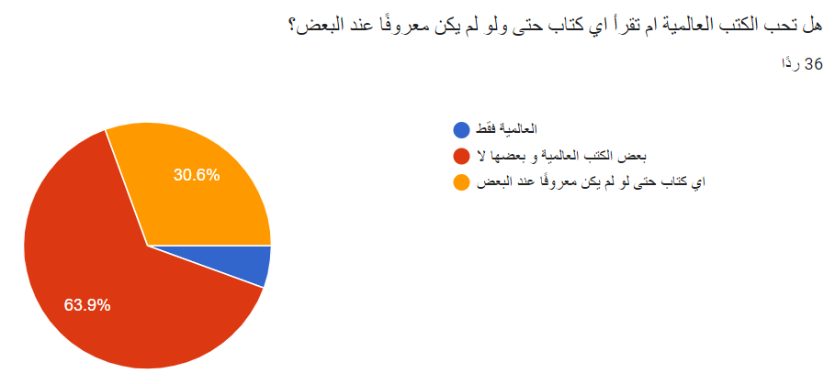

**الشكل(2.9) مستوى الكتب المفضلة.**

9) هل تحب التنوع في محتوى الكتب و تخاف ألأا يعجبك الكتاب ؟ البعض يخشى التنوع في الكتب. 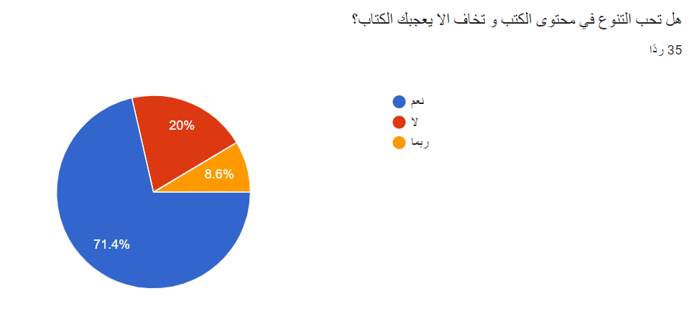

**الشكل(2.10) نسبة الأشخاص الذين يغيرون نوع محتوى الكتب.**

10) هل تحب مشاركة آرائك حول كتاب أنهيته ؟ هناك العديد من الأشخاص يهتمون بمشاركة آرائهم حول الكتب.

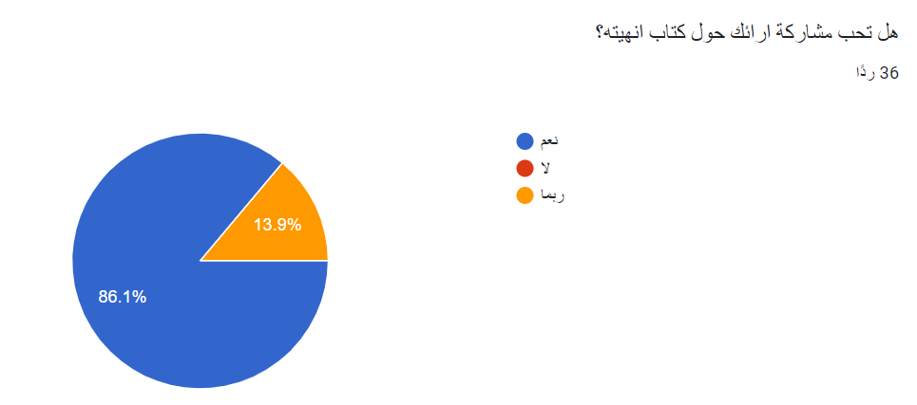

**الشكل(2.11) نسبة الأشخاص الذين يشاركون آرائهم.**

**2.3 تحليل النظام**

هنا يتم تحليل البيانات التي تم جمعها في المرحلة السابقة و دراستها و ربطها لإيجاد العلاقة بينها و بين المشكلة و تحديد الأهداف.

بعد الإطلاع على نتائج الإستبيان نجد أن :

1- هناك نسبة كبيرة من الأشخاص يحبون القراءة.

2- بعض الأشخاص عند استشارتهم لأحد حول كتاب و يقرأونه لم تكن نتائجهم مرضية كما يتوقعون.

3- هناك نسبة كبيرة من الأشخاص تهتم بالإطلاع على الآراء و البحث عن الوصف لكتاب ما.

4- يستاء الأغلب عندما لا ينال الكتاب على إعجابهم , و عادة يتوقفون عندما يصلون إلى مرحلة عدم الإعجاب و لا يهتمون ببقية الكتاب.

5- الخوف من عدم الإعجاب بالكتاب عند تغيير نوع الكتب المفضلة هي المشكلة الأكبر لدى البعض , و غالبا ما يفضلون البقاء في حيز الراحة و مشاركة آرائهم.

**2.3.1 أهداف تحليل النظام**

بعد الإطلاع على نتائج التحليل و دراستها , قمنا بتحقيق مجموعة من الأهداف وهي:

* تحديد المشكلة و فهمها بشكل جيد.
* تحديد متطلبات و العمليات الللازمة و جدولتها.
* اختيار التقنية و الأدوات اللازمة للعمل على النظام.
* مراجعة الحلول و تحديد نقاط الضعف و العمل على حلها.

**2.4 الجدول الزمني**

بعد التحليل و تحديد الأهداف قمنا بوضع خطة عمل على النظام و تم عمل مخطط لها لتحديد الوقت لكل عملية.

|  |  |  |  |  |  |  |  |  |  |  |  |  |  |
| --- | --- | --- | --- | --- | --- | --- | --- | --- | --- | --- | --- | --- | --- |
| **Month** | **Month 1** | | | | **Month 2** | | | | | **Month 3** | | | |
| **Week**  **Task name** | **Week**  **1** | **Week**  **2** | **Week**  **3** | **Week**  **4** | **Week**  **5** | **Week**  **6** | **Week**  **7** | **Week**  **8** | **Week**  **9** | | **Week**  **10** | **Week**  **11** | **Week**  **12** |
| **Planning** |  | |  |  |  |  |  |  |  | |  |  |  |
| **Analysis** |  |  | | |  |  |  |  |  | |  |  |  |
| **Design** |  |  |  |  |  | | |  |  | |  |  |  |
| **Implementation** |  |  |  |  |  |  | | | | | | |  |
| **Testing and evaluation** |  |  |  |  |  |  |  |  |  | |  |  | |
| **documentation** |  | | | | | | | | | | | | |

**الشكل (2.12)**   
**الجدول الزمني**

يوضح الشكل رقم (2.12) الجدول الزمني للمشروع باستخدام Gant Chart حيث إنه الأنسب والأكثر استخدامًا لعرف المدة الزمنية المستغرقة لكل مهمة من المهام، ويوضح الشريط الأزرق الذي في الوسط المدة المستغرقة لكل مهة بالأشهر والأسابيع.

**الفصل الثالث**

**"التصميم"**

**3.1 مرحلة التصميم**

مرحلة التصميم هي المرحلة التي تلي مرحلة التحليل , و تعد مخرجات مرحلة التحليل هي مدخلات لمرحلة التصميم , حيث تعنى مرحلة أو عملية التصميم بترتيب و هيكلة النظام بحيث يحقق الهدف من النظام , إن الهدف الأساسي لعملية التصميم في جوهرها هو حل المشكلات , أي يجري البحث من خلالها عن أفضل الحلول التصميمية لبناء نظام ذو أهداف محددة ومتكاملة , فالهدف هو المعيار الأساسي والأول الذي يتم على أساسه تقييم جودة التصميم الذي تم الوصول إليه ، ولذلك تنطلق مرحلة التصميم من أهداف النظام التي تم تحديدها في مرحلة التحليل السابقة.

**3.2 أطراف النظام**

يتم في هذه المرحلة تحديد الواجهات و المدخلات و المخرجات و العمليات , و تحديد هيكل النظام و أطرافه.

**3.2.1 المدير((Administrator**

بعد الإنتهاء من عملية التحليل وجدنا أن لمدير النظام صلاحيات مطلقة للتحكم بالنظام , و من هذه الصلاحيات:

* الإضافة و الحذف و التعديل على مستخدمي النظام.
* الإضافة و الحذف و التعديل على قائمة الكتب.
* الإضافة و الحذف و التعديل على قائمة التصنيفات الخاصة بالكتب.
* متابعة و مراقبة منشورات المستخدمين و حذفها.
* تعديل المعلومات الخاصة به.
* المتابعة و التواصل مع المستخدمين.

**3.2.2 المستخدم**

يوجد للمستخد عدة صلاحيات, من هذه الصلاحيات:

* إضافة كتب إلى قائمته.
* إضافة منشورات بكتابة رأيه بكتاب ما.
* إضافة تعليق و تقييم للكتاب.
* التعديل على بياناته الشخصية.
* الإطلاع على آراء الآخرين .
* إضافة كتاب للنظام ويتم الموافقة عليه من قبل المدير.

**3.3 مخطط تدفق البيانات للمدير**

يوضح الشكل (3.1) مخطط تدفق البيانات للمدير.

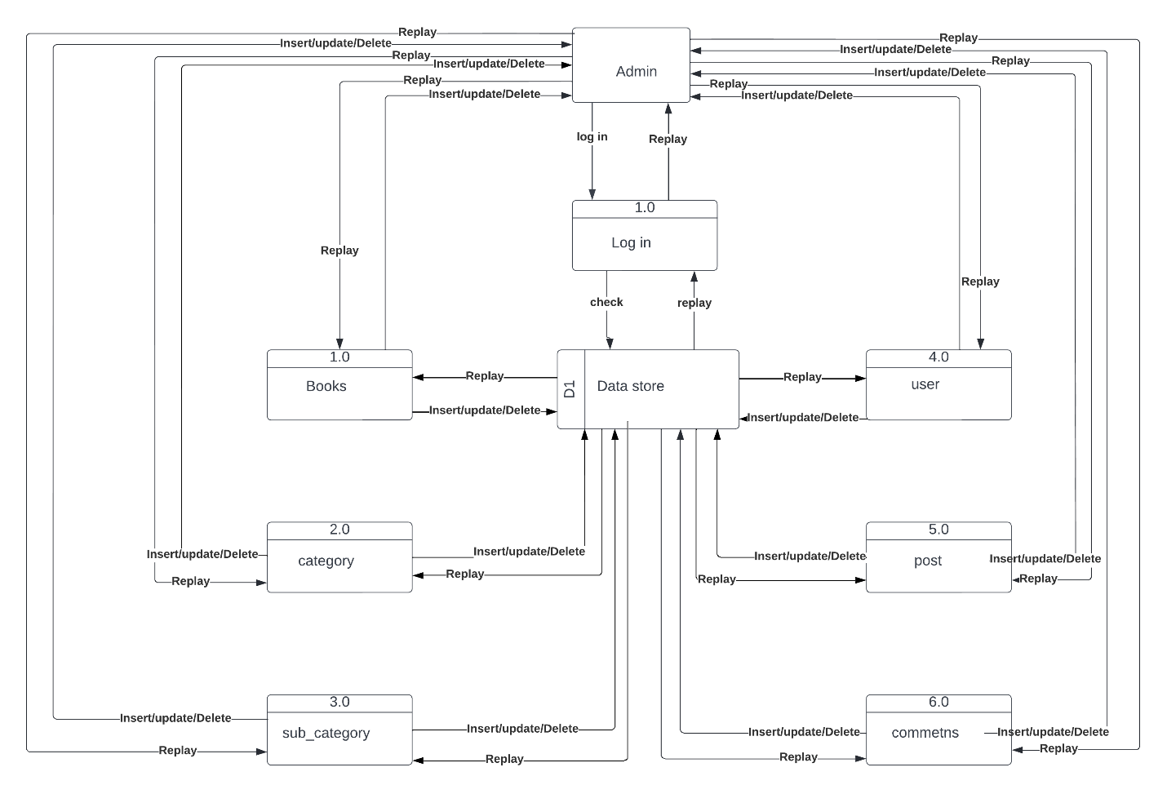

**الشكل(3.1)**

**مخطط تدفق البيانات للمدير**

يوضح الشكل العلاقة بين مدير النظام و الأجزاء الأخرى , حيث يستطيع المدير الإضافة و الحذف و التعديل على الكتب و المستخدمين و التعليقات و المنشورات و التصنيفات بعد تسجيل دخوله للنظام.

**3.4 مخطط تدفق البياتات للمستخدم**

يمثل الشكل(3.2) مخطط تدفق البيانات للمستخدم.

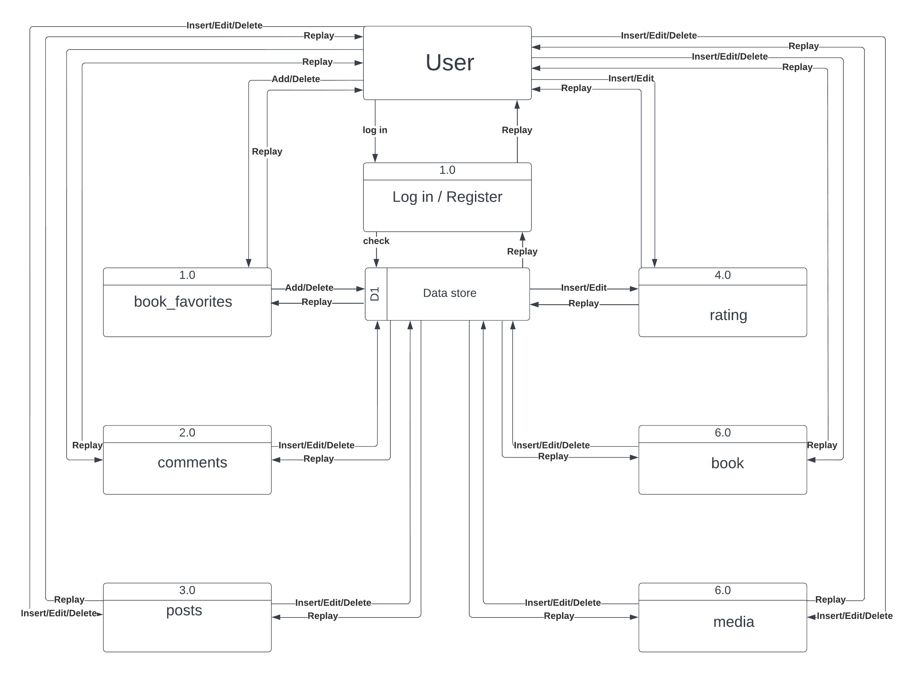

**الشكل(3.2)**

**مخطط تدفق البيانات للمستخدم**

يوضح الشكل العلاقة بين المستخدم و أجزاء النظام الأخرى , حيث يمكن للمستخدم إضافة تقييم و تعديله , و إضافة و حذف و تعديل على الكتب المفضلة و التعليقات و المنشورات و بياناته الشخصية.

**3.5 مخطط تدفق البيانات**

يوضح الشكل (3.3) مخطط تدفق البيانات .

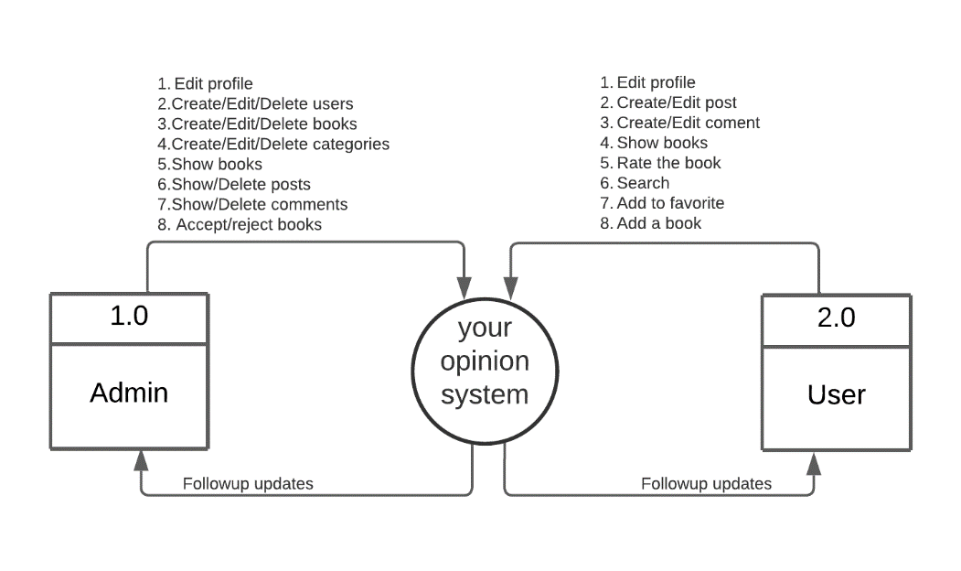

**الشكل(3.4) مخطط تدفق البيانات**

يوضح الشكل مستخدمي النظام و صلاحيات كل منهما:

1. المدير:

* الإضافة و الحذف و التعديل على المستخدمين.
* الإضافة و الحذف و التعديل على التصنيفات.
* الإضافة و الحذف و التعديل على الكتب.
* عرض الكتب.
* عرض المنشورات و حذفها.
* عرض التعليقات و حذفها.
* قبول أو رفض إضافة الكتب من قبل المستخدمين.

1. المستخدم:

* تعديل بياناته الشخصية.
* إضافة و حذف و تعديل منشوراته.
* إضافة و حذف و تعديل تعليقاته.
* إضافة تقييم و تعديله.
* إضافة كتب و إزالتها من قائمة كتبه.
* البحث ع الكتب.
* إضافة كتب للنظام بعد موافقة المدير عليها.

**3.6 مخطط علاقة الكيانات**

يوضح الشكل (3.4) مخطط علاقة الكيانات.

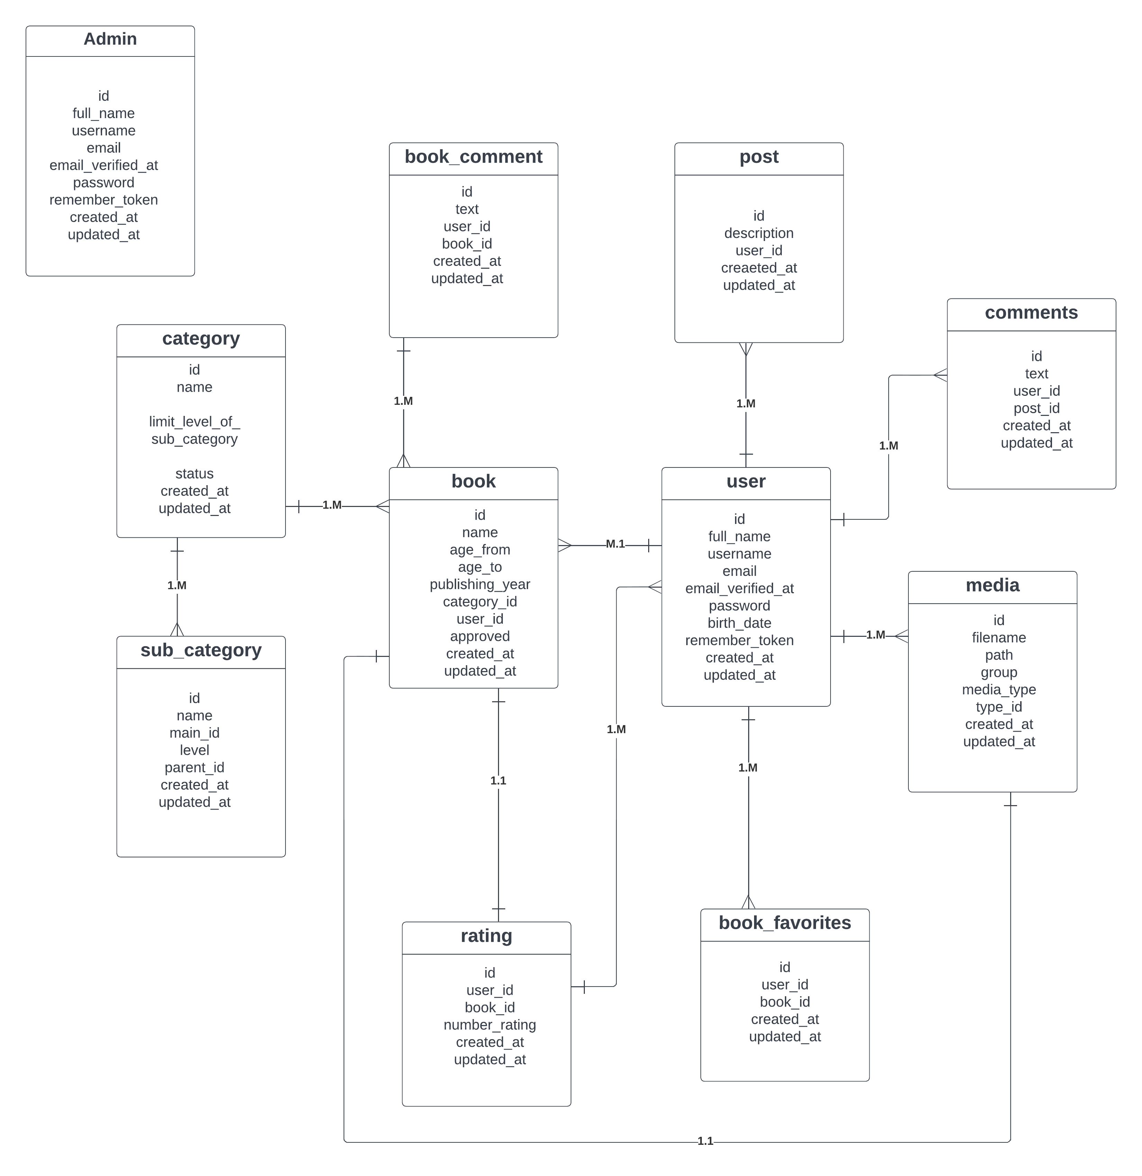

**الشكل(3.4) مخطط علاقة الكيانات**

يمثل الشكل(3.4) جداول النظام و محتوياتها والعلاقات التي تربطها في النظام:

جدول admin يحتوى على(رقم المستخدم, اسم المتستخدم (الاسم الاول , الاسم الثاني ), البريد الالكتروني , كلمة السر , تاريخ تأكدي بريده الإلكتروني,تاريخ إنشاء الحساب , تاريخ التعديل على الكتاب).

جدول  user يحتوي على ( رقم المستخدم, ,الإسم الاول ,الإسم الاخير ,كلمة المرور ,البريد الالكتروني ,عمر المستخدم ,تاريخ ميلاده, تاريخ تأكدي بريده الإلكتروني,تاريخ إنشاء الحساب, تاريخ التعديل على معلومات الحساب).

جدول  book يحتوي على ( رقم الكتاب, اسم الكتاب ,وصف الكتاب, العمر المسموح لقراءة الكتاب (العمر من -العمر الى),التصنيف  ,تاريخ النشر , تاريخ إضافة الكتاب, تاريخ التعديل على بيانات الكتاب).

جدول book_comment يحتوي على ( الرقم التسلسلي , رقم المستخدم, رقم الكتاب ,النص ,تاريخ الإنشاء, تاريخ التعديل عليه).

جدول rating يحتوي على (الرقم التسلسلي, رقم المستخدم,رقم الكتاب,عدد التقيمات , تاريخ الإنشاء , تاريخ التحديث).

جدول posts يحتوي على (الرقم التسلسلي ,الوصف ,رقم الستخدم , تاريخ الإنشاء , تاريخ التعديل عليه).

جدول media يحتوي علي(الرقم التسلسلي, اسم المتستخدم (الاسم الاول , الاسم الثاني ), اسم الملف, مكان تخزين الملف, المجموعة المنتمي لها, نوع الملف, رقم نوع الملف, تاريخ الإنشاء , تاريخ التعديل عليه(.

جدول book_favorites يحتوي على ( رقم التسلسلي ,رقم المتستخدم ,رقم الكتاب ,تاريخ الإنشاء , تاريخ التعديل).

جدول comments يحتوي على (رقم التعليق, النص ,رقم المستخدم, رقم المنشور,تاريخ الإنشاء , اريخ التعديل عليه).

جدول category يحتوي علي (رقم التصنيف , عدد التصنيفات الفرعية التابعة له,الحاله, تاريخ الإنشاء, تاريخ التعديل عليه).

جدول sub_categories يحتوي على (رقم التصنيف، اسم التصنيف المستوى، التصنيف الرئيسي له، تاريخ الإنشاء، تاريخ التعديل).

**الفصل الرابعة**

**"التنفيذ"**

**4.1 تنفيذ النظام**

يتم في هذه المرحلة تنفيذ النظام بشكل كامل , وعرض جميع الصفحات و شرحها بشكل مفصل و توضيح لجميع مكوناتها , كل صفحة على حدة.

**4.2 شاشات التسجيل للنظام**

تم إنشاء شاشتا تسجيل للنظام الأولى في حالة كان المستخد مجديدًا على الموقع و الثانية في حالة كان المستخدم يمتلك حسابا على الموقع.

**4.2.1 شاشة تسجيل الدخول لأول مرة(Register)**

تظهر هذه الصفحة الشكل(4.1) للمستخدم عندما لا يكون ممتلكًا حسابًا على النظام .

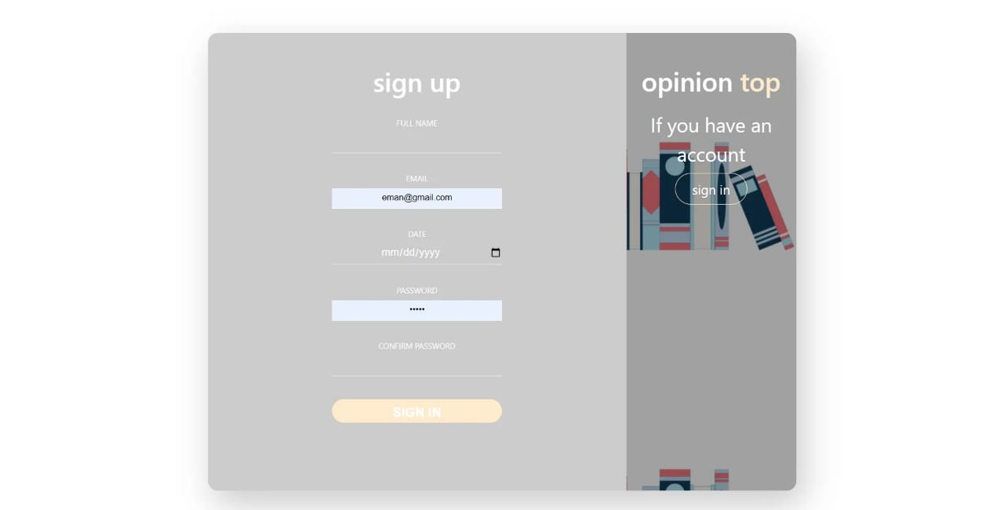

**الشكل (4.1)Sign up**

**شاشة تسجيل الدخول لأول مرة**

تطلب من المستخدم عدة بيانات يجب إدخالها حتى يصبح قادرًا على استخدام النظام , و هذه البيانات هي : أولًا الإسم الكامل; يكتب المستخدم اسمه كاملاً في خانة (Full Name) , ثانيًا البريد الإلكتروني ; يكتب المستخدم بريده الإلكتروني في خانة (Email) , ثالثًا تاريخ الميلاد ; يكتب المستخدم تاريخ ميلاده أو يقوم باختيار التاريخ المناسب من خلال خانة (Birth Date) , رابعًا كلمة المرور ; يكتب المستخدم كلمة مرور مناسة له في خانة (Password) , و يقوم بتأكيدها من خلال كتابتها مرة أخرى بالشكل الذي كتبه في المرة الأولى من خلال خانة (Confirm Password) .

بعدها يضغط المستخدم على زر (sign up) , و يصبح بعدها قادرًا على التمتع بمزايا النظام.

**4.2.2 شاشة تسجيل الدخول(Log in)**

يبين الشكل(4.2) شاشة تسجيل الدخول للنظام.

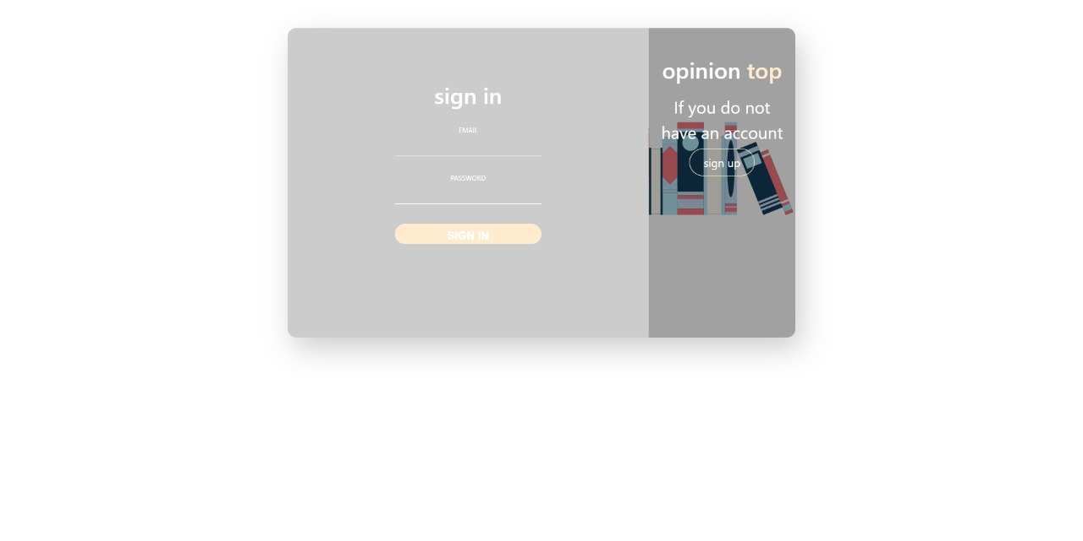

**الشكل(4.2)Sign in**

**شاشة تسجيل الدخول للنظام**

هي أهم صفحة بالنظام , حيث تظهر للمستخدم اولًا قبل الدخول للنظام , و تتطلب من المستخدم بريدًا الكترونيًا و رقمًا سريًا قد أدخلهما سابقا في صفحة تسجيل الدخول لأول مرة ثم ينقر على زر( (signin بعدها تنقله إلى النظام.

يمكن للمستخدم العادي و المدير استخدام هذه الصفحة للدخول إلى النظام.

**4.3 الشاشات الخاصة بصفحة المدير**

**4.3.1 Dashboard**

يبين الشكل (4.3) الصفحة الأولى التي تظهر للمدير عند الدخول للنظام و تسمى ( (Dashboard في هذه الصفحة يمكن للمدرير الإطلاع على محتويات الصفحة و الإطلاع على القائمة الجانبية التي تحتوي مكونات الصفحة.

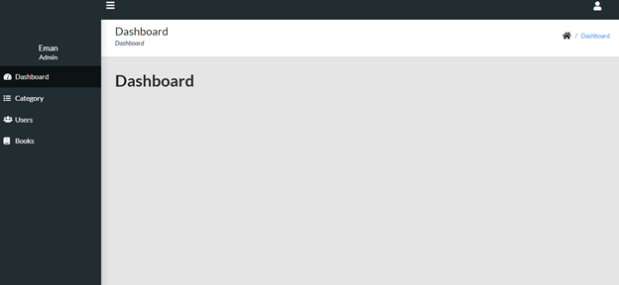

**الشكل(4.3) Dashboard**

**4.3.2 صفحة التصنيفات (category)**

يبين الشكل (4.4) الصفحة الخاصة بالتصنيفات للكتب و تعرض التصنيفات الموجودة. 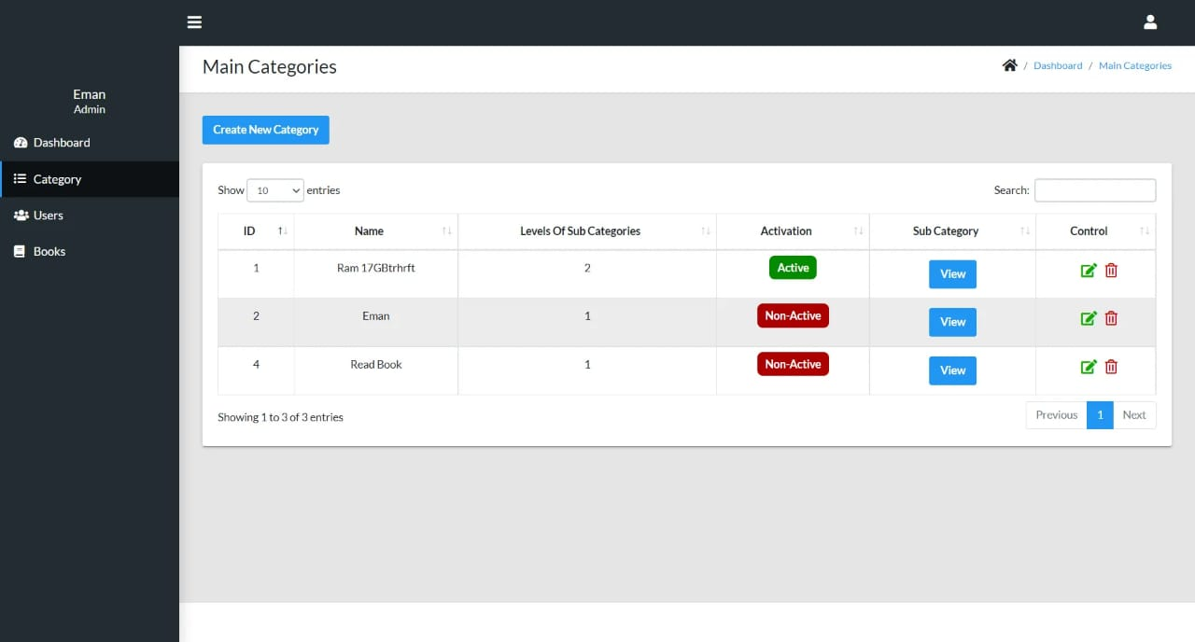

**الشكل(4.4) Categories**

**التصنيفات**

تحتوي هذه الصفحة على جميع التصنيفات الموجودة على النظام , و يمكن للمدير من خلالها النقر على زر الحذف و يتم حذف التصنيف من على النظام بشكل كامل , أو النقر على زر التعديل الذي يقع بجانب زر الحذف و تنقله إلى صفحة التعديل , و أيضا يمكن للمدير البحث عن تصنيف عن طريق كتابة اسمه في صندوق البحث و تحديد عدد التصنيفات المعروضة في الصفحة الواحدة , ويمكنه أيضًا تحديد ما إذا يمكنه عرض التصنيف أو ايقاف عرضه من خلال ( Active / Not active) و عرض التصنيفات الفرعية التابعة له من خلال ( View) .

و يمكن للمدير من خلال النقر على زر ( Create new category) إنشاء تصنيف جديد حيث تظهر للمدير صفحة جديدة كما في الشكل (4.5).

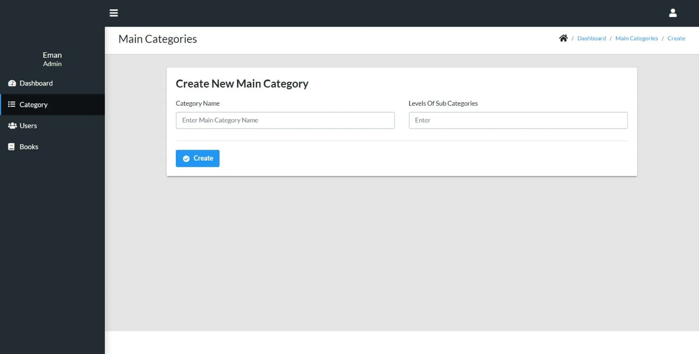

**الشكل(4.5) Create new category**

**إضافة تصنيف**

يقوم المدير باختيار اسم التصنيف و كتابته و تحديد عدد التصنيفات الفرعية له.

**4.3.3 صفحة المستخدمين ( Users)**

يبين الشكل (4.6) الصفحة الخاصة بالمستخدمين الموجودين على النظام.

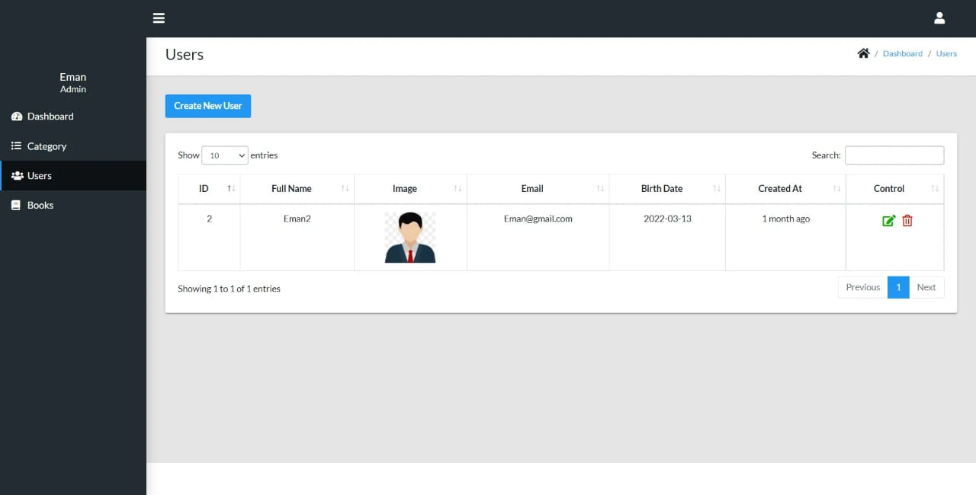

**الشكل(4.6) Users**

**صفحة المستخدمين**

يمكن للمدير من خلال هذه الصفحة الحذف و التعديل على أي مستخدم موجود على النظام من خلال النقر على الازرار الخاصة لكل منهما , و التحكم ب عدد المستخدمين الظاهرين بالصفحة الواحدة , و البحث عن مستخدم عن طريق كتابة اسم المستخدم في صندوق البحث الظاهر في الصفحة.

و يمكن لللمدير إضافة مستخدم جديد على النظام و ذلك بالنقر على زر ( create new user) حيث تظهر للمدير صفحة أخرى كما في الشكل(4.7) و تعبأة البيانات اللازمة لإضافة مستخدم جديد.

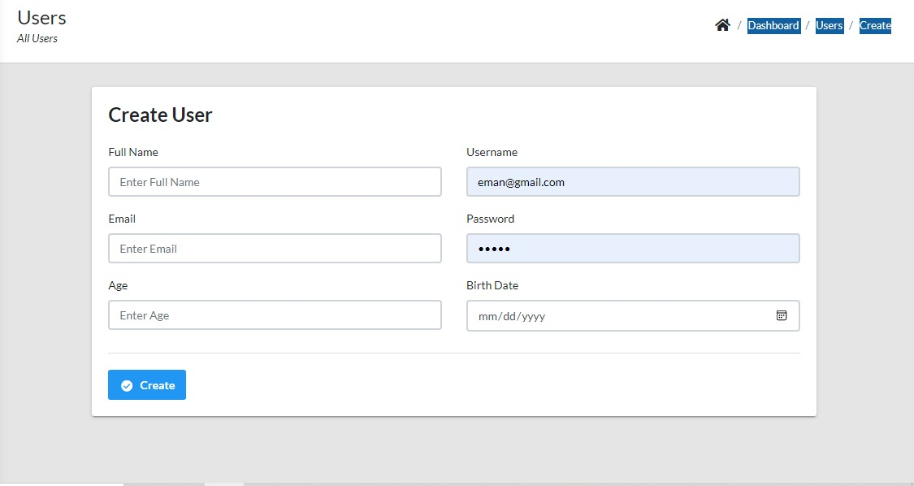

**الشكل (4.7) Create new user**

**إضافة مستخدم**

هنا يتم تعبئة البيانات الخاصة بالمستخدم مثل : الإسم الأول و الإسم الأخير و البريد الإلكتروني و كلمة المرور و العمر و تاريخ الميلاد , ثم النقر على ( Create) ليتم إنشاء مستخدم جديد.

**4.3.4 صفحة الكتب ( Books)**

يبين الشكل(4.8) الصفحة الخاصة بالكتب الموجودة على النظام.

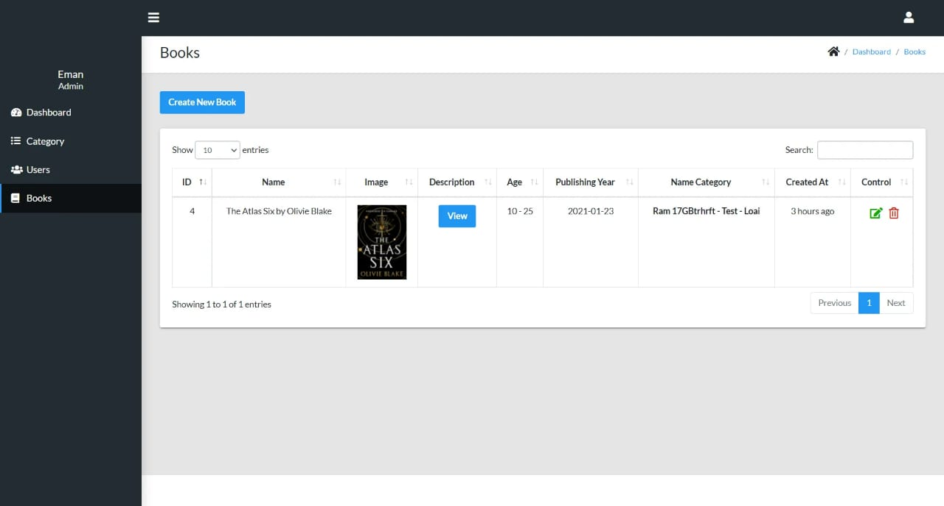

**الشكل(4.8) Books**

**صفحة الكتب**

في هذه الصفحة يمكن للمدير حذف أو التعديل على أي كتاب موجود على النظام و ذلك من خلال النقر على الأزرار الخاصة بها , و أيضًا التحكم بعدد الكتب الموجودة على الصفحة الواحدة , و البحث عن كتاب و ذلك من خلال كتابة اسم الكتاب داخل صندوق البحث الموجود في الصفحة.

و يمكن للمدير اضافة كتاب و ذلك بالنق على زر ( create new book) حيث تظهر للمدير شاشة أخرى يمكنه من خلال تعبئة بياناتها إضافة كتاب كما في الشكل(4.9) .

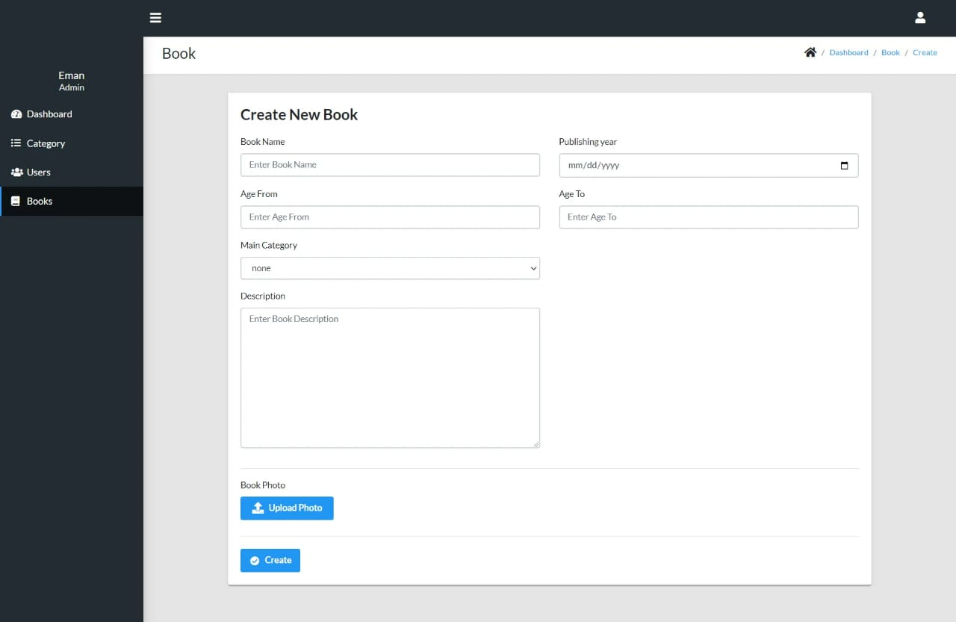

**الشكل(4.9) create new book**

**إضافة كتب**

من هنا يمكن للمدير كتابة اسم الكتاب في خانة (Book Name) و كتابة اسم المؤلف أيضا في خانة (User) و أيضا تحديد الفئة العمرية المناسبة لهذا الكتاب من خلال تحديد الفترة العمرية المناسة مثل (12_22) و ذلك من خلال خانة (Age From) نكتب بداية الفئة (العمر الأقل) و (Age To) نكتب نهاية الفئة (العمر الأكبر) , و أيضا يمكن كتابة التصنيف المناسب للكتاب في خانة (Category) و وجدنا أنه يمكن تصنيف الكتاب لعدة تصنيفات لذلك جعلما النظام قادر على وضع التصنيف على مستويات , و أيضًا يمكن كتابة تاريخ نشر الكتاب من خلال خانة (Publishing Year ) , و أيضا يمكن كتابة وصف الكتاب من خلال خانة (Description) عادة ما يكون هذه الوصف موجودًا في الغلاف الخلفي من الكتاب , و يمكنه إضافة صورة للكتاب عن طريق تحميلها من خلال ( Upload Photo) , ثم يقوم بإختيار الصورة المناسبة.

بعد الإنتهاء من تعبئة البيانات المطلوبة نضغط على زر (Create) و يتم إنشاء كتاب و يمكن مشاهدته من خلال الصفحة كما في الشكل(4.8).

**4.4 الشاشات الخاصة بالمستخدم**

**4.4.1 الصفحة الرئيسية**

يبين الشكل (4.10) الصفحة الأولى التي تظهر للمستخدم بعد أن يقوم بتسجيل الدخول للنظام حيث يظهر للمستخدم عدة أزرار يمكن للمستخدم التنقل بينها.

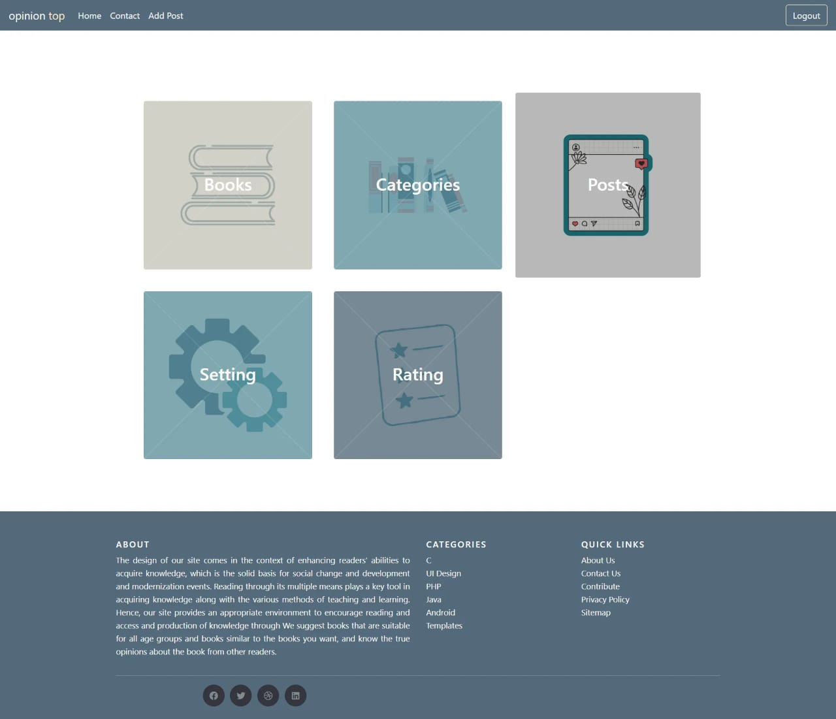

**الشكل(4.10) Home page**

**الصفحة الرئيسية**

يوجد في هذه الفحة الأزرار الخاصة بالتنقل بين محتويات الموقع , حيث يمكن للمستخدم الإختيار بين عدة أمور.

**4.4.2 صفحة الكتب المفضلة**

يبين الشكل (4.11) صفحة الكتب التي تظهر للمستخدم عند اختيار( Book) من الصفحة الرئيسية.

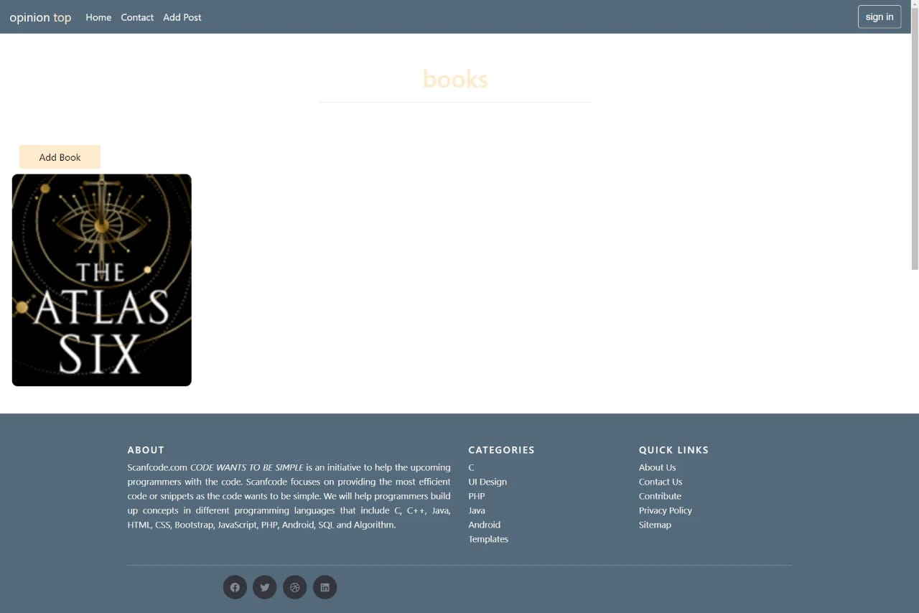

**الشكل(4.11) Book**

**صفحة الكتب المفضلة**

يظهر في هذه الصفحة الكتب التي أضافها المستخدم إلى صفحة كتبه المفضلة , حيث يظهر الكتاب و بالنقر عليه تظهر تفاصيل الكتاب , وهناك زر إضافة كتاب حيث ينقله إلى صفحة البحث.

**4.4.3 صفحة البحث عن الكتب**

يمثل الشكل (4.12) صفحة البحث عن الكتب, في هذه الصفحة يمكن للمستخدم البحث عن كتاب إما عن طريق التصنيف , أو البحث عن اسم الكتاب.

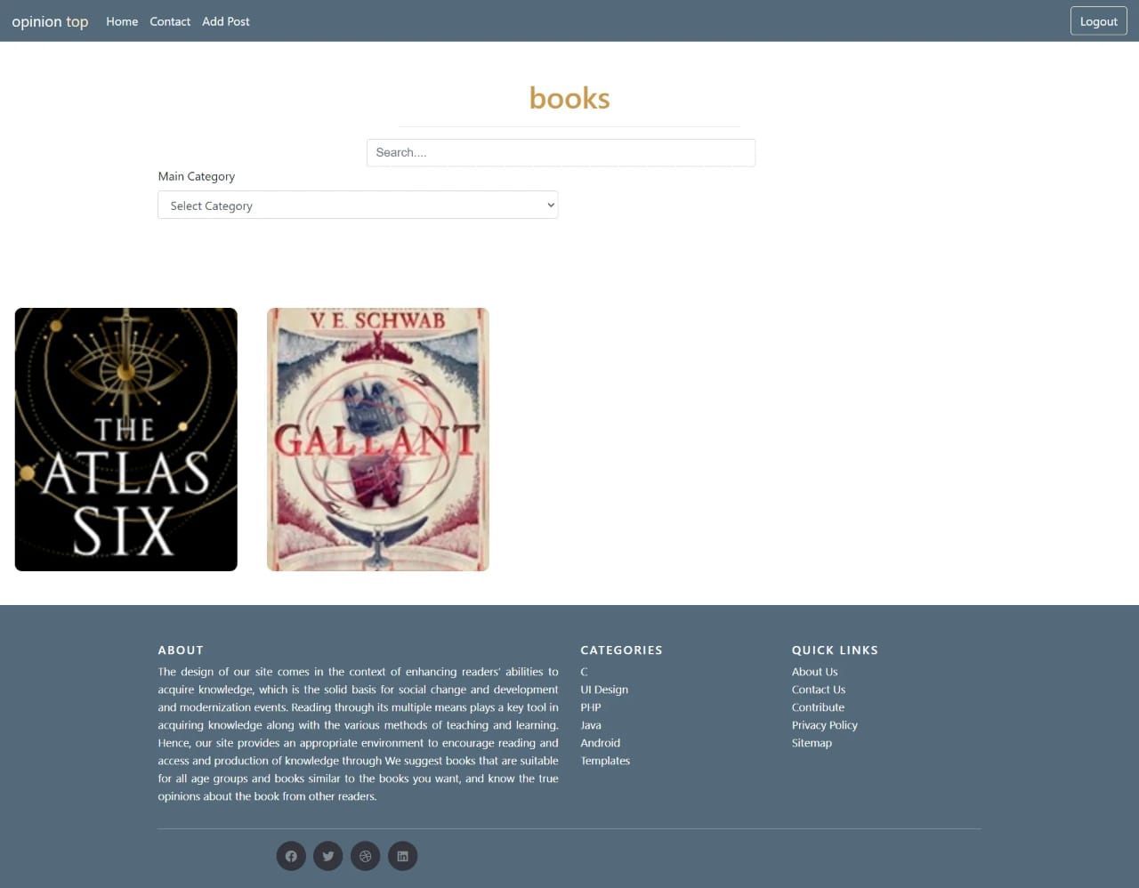

**الشكل(4.12)Books**

**صفحة البحث عن الكتب**

هنا تظهر صورة الكتب الموجودة على النظام , و أيضا يمكن البحث عن الكتاب حسب تصنيف الكتاب و ذلك من خيار ( category) يمكن اختيار التصنيف المراد و تظهر الكتب المندرجة تحت هذا التصنيف , أو يقوم المستخدم بكتابة اسم الكتاب في مربع البحث ثم enter و يظهر الكتب في حالة كتابة اسمه بشكل صحيح أو في حالة تواجده على النظام , و بمجرد النقر على صورة الكتاب تظهر تفاصيل الكتاب كما في الشكل(4.13).

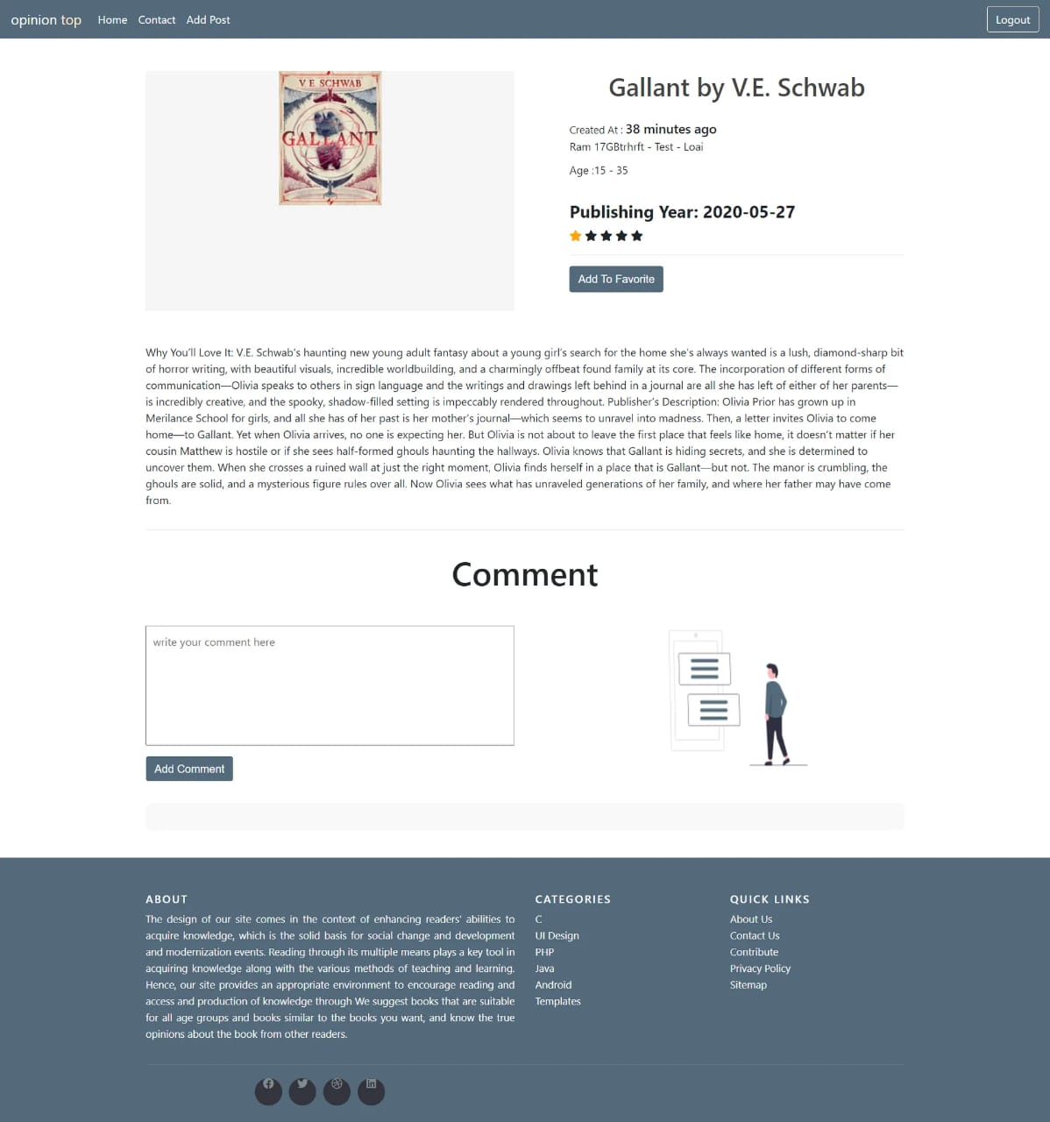

**الشكل(4.13) Details**

**صفحة التفاصيل للكتاب**

يمكن للمستخدم ترك تعليق أو كما سميناه رأيه في الكتاب في خانة ( Comment) و بمجرد النقر على زر( Add Comment) يظهر ما كتبه المستخدم تحت الكتاب .

**4.4.4 صفحة المنشورات**

يمثل الشكل (4.14) صفحة المنشورات , في هذه الصفحة يظهر للمستخدم المنشورات التي كتبها حول كتاب معين قام باختياره.

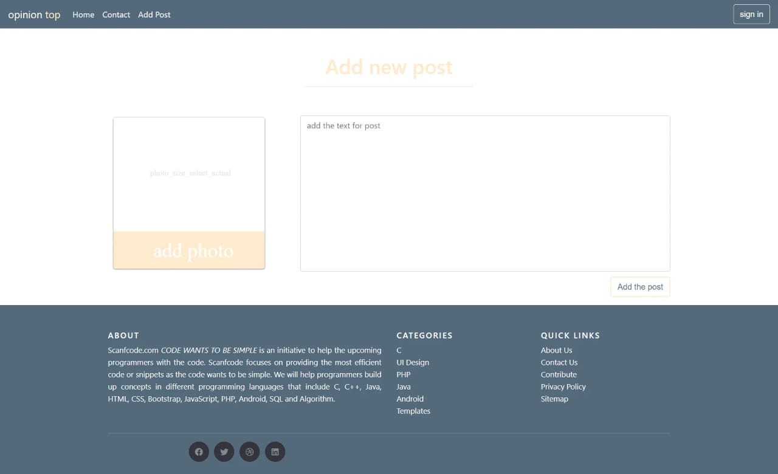

**الشكل(4.14) Post**

هنا يستطيع المستخدم ترك رأيه أيضا و ذلك بكتابته داخل المربع الذي في الوسط , و يمكنه إضافة صورة مرفقة حسب اختياره ثم النقر على ( Add the post) لتظهر المنشورات للمستخدم كما في الشكل (4.15) .

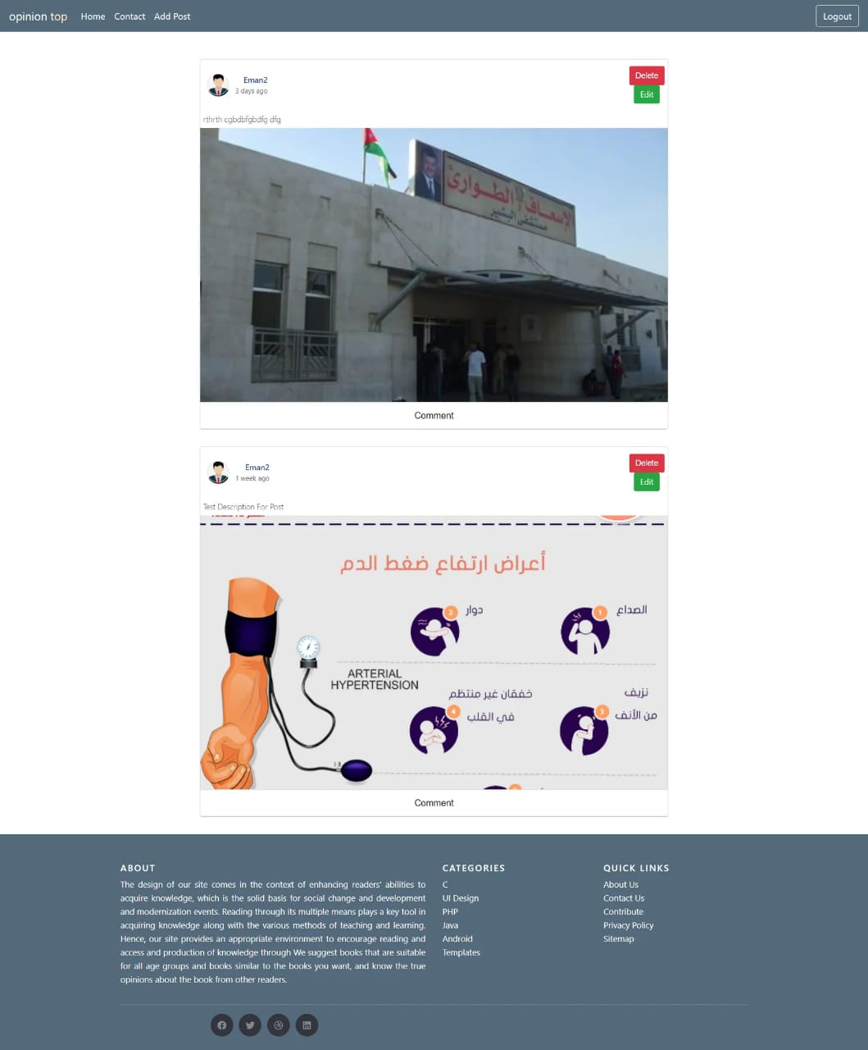

**الشكل(4.15) Posts**

هنا تظهر جميع المنشورات التي قام المستخدم بنشرها بالإضافة يمكن حذف المنشور و تعديله و ذلك من خلال رز الحذف أو العديل ( Delete or Edit) و يمكنه تعديل و حذف ما كتبه.

**4.4.5 صفحة التقييم**

يمثل الشكل (4.16) صفحة تقييم الكتب , هنا نجد أن الكتب التي تظهر في البداية هي التي تمتلك أعلى تقييم.

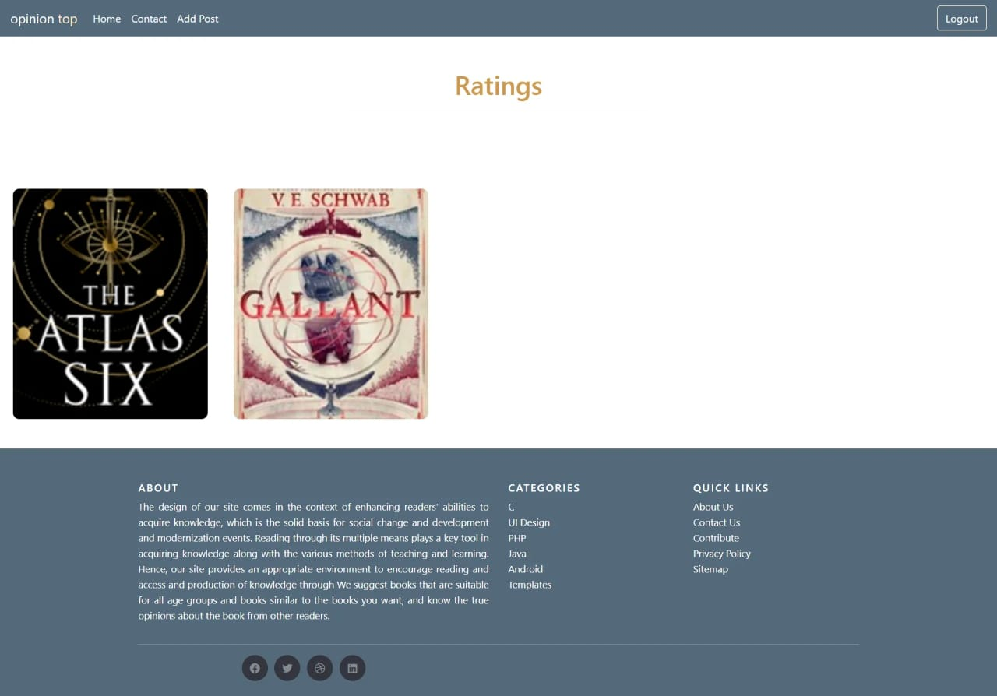

**الشكل(4.16) Rating**

هنا نجد أن الكتب ذات الأعلى تقييم من قبل المستخدمين هي التي تظهر ي البداية , يستطيع المستخدم إضافة تقييم عن طريق الضغط على الكتاب و وضع تقييم له (التقييم مبني على مبدأ النجوم أي الكتاب الذي له نجوم أكثر تقييمه يكون أعلى).

**4.4.6 صفحة الإعدادات**

يمثل الشكل (4.17) صفحة الإعدادات للمستخدم , هنا يستطيع المستخدم تعديل بياناته الشخصية , حيث يكنه تعديل صورته الشخصية , اسمه الأول , اسمه الكامل , بريده الإلكتروني , تاريخ الميلاد , ثم النثر على ( Save) ليتم تخزين بياناته و حفظها.

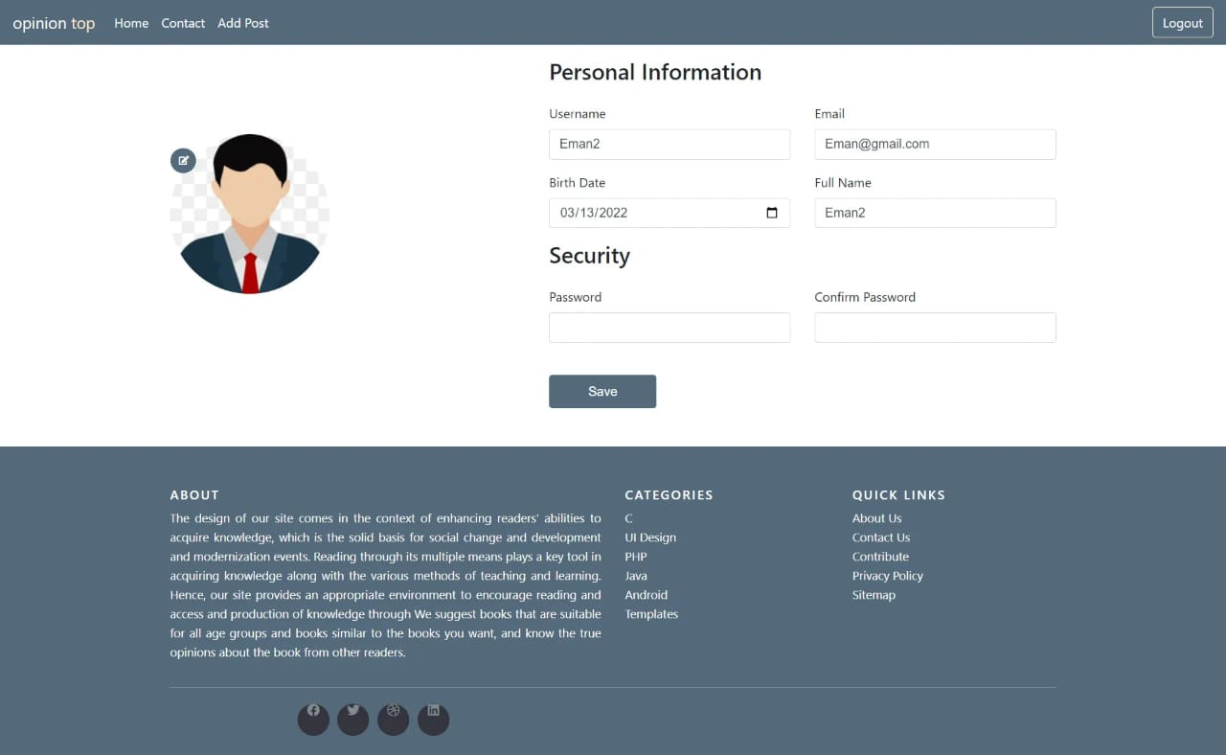

**الشكل(4.17) Setting**

**الفصل الخامس**

**"اختبار النظام"**

**5.1 اختبار النظام**

تعتبر هذه المرحلة من أهم مراحل النظام , حيث يتم اختبار النظام للتأكد من خلوه من الأخطاء ليعمل بشكل مناسب.

أثناء العمل على النظام واجهتنا عدة مشاكل و تعديلات لجعل النظام يعمل بشكل أفضل حيث اقترح علينا مشرف المشروع عدة أمور منها:

* جعل العمر المناسب للكتاب محددًأ بفئة عمرية بدلًا من تحديده لعمر واحد.
* جعل التصنيف الفرعي للكتاب غير محدد بعدد معين.
* إتاحة خيار إضافة كتاب للنظام من قبل المستخدم , حيث يمكن للمدير الموافقة عليه أو رفضه.

**الخاتمة**

**5.1 النتائج**

بعد الإنتهاء من تنفيذ النظام نجد أن:

* نظام لتقييم الكتب و عرض آراء الناس حولها.
* تقييم الكتاب حسب رضا القارئ عنه.
* اختيار الكتاب المناسة للفئة العمرية المحددة.
* مشاركة الراء بكل حرية.
* واجهات مستخدم سهلة الإستخدام.

**5.2 التغيرات التي أجريناها أثناء العمل على النظام**

* نضع الكتب داخل الموقع بحيث يسهل على المستخدم ان يقوم بتنزيل الكتاب بشكل أسرع من البحث عنه و لكن بسبب حقوق النشر تم التراجع عن الفكرة .
* وضع فئة عمرية محددة من اجل اظهار الكتب المناسبه لهم حتى دون الحاجة الى اشراف الاباء بذلك .
* وضع أكثر من مستوى للتصنيف , حيث وجدنا بعد عملية البحث أنه يمكن تصنيف الكتاب لأكثر من فئة.
* جعل المستخدم قادرًا على إضافة كتب للنظام حيث يمكن إضافتها بعد موافقة المدير على ذلك.

**5.3 النظرة المستقبلية**

* تحسينات على مدى فعالية النظام ككل وعلى أحجام الشاشات المختلفة.
* أن نجعل للمستخدم دور فعال أكثر في الموقع بحيث يستطيع أن يضيف أصدقاء له من مستخدمين اخرين من نفس الموقع .
* ومن الممكن أن يقوم بنشر مؤلفات أو اقتباسات له .
* ادراج خاصية (الموقع ) تظهر لك أماكن المكتبات القربية من المنطقة .
* ادراج خاصية الإشراف على ما يكتبه المستخدمين من آراء قبل نشرها.
* اضافة خصائص للنظام لجعله نظام إدارة مكتبات.

**المراجع**

قمنا قبل البدء بالمشروع بتعلم لغة PHPLaravel وذلك لإستخدامها في المشروع و استخدمنا عدة مصادر لللعمل على المشروع:

1. استخدمنا هذا الشرح لتعلم لغة ال html <https://www.udemy.com/share/101QJa3@uzczelh-0-1S8ijfRYO1mdSQvmX7TITVNJZfzxtlN6sd68ZbpRVieyW9fqwlW6ng6Q==/>
2. استخدمنا هذا الشرح لتعلم لغة css <https://www.udemy.com/share/101QJ23@sPsPaxeqnwnVgDyq8-c-fbZ-B2lULQVi_PodFMHQ2t-dOlkmzOQS3vespoCPJ5N9Nw==/>
3. استخدمنا هذا الشرح لتعلم لغة JS <https://www.udemy.com/share/105DcU3@5C-MjP8vyN8lXlm6Zn9JTPGM9z4gObQZ95FPdNor6s5iDTy_Vsm6BpUF5A_wMA-_BA==/>
4. استخدمنا هذا الشرح لتعلم Bootstrap <https://www.udemy.com/share/106wB83@9-af87_OACBuMvKiL2hkb0Z0N9WfP4VAw8V8SERZ6pjnq1VA5Oln2BNtuj4dA3iHPg==/>
5. استخدمنا هذا الشرح لتعلم لغة PHPLaravel
6. قمنا أيضًأ بالإستعانة بموقع w3school لتصميم و حل بعض المشكلات <https://www.w3schools.com/>
7. استخدمنا بعض الشروحات الإضافية من youtube .
8. استخدمنا بيئة اعمل <http://php.net/> في برمجة النظام .